四川太极大药房连锁有限公司
内部应聘表
姓名 | 李丹 | 性别 | 女 | 民族 |  | 汉 | 政治面貌 |  | 党员 |  | 入党/团时间 |  |  | 2008.10 |  |  | 婚姻状况 |  | 未婚 |  | 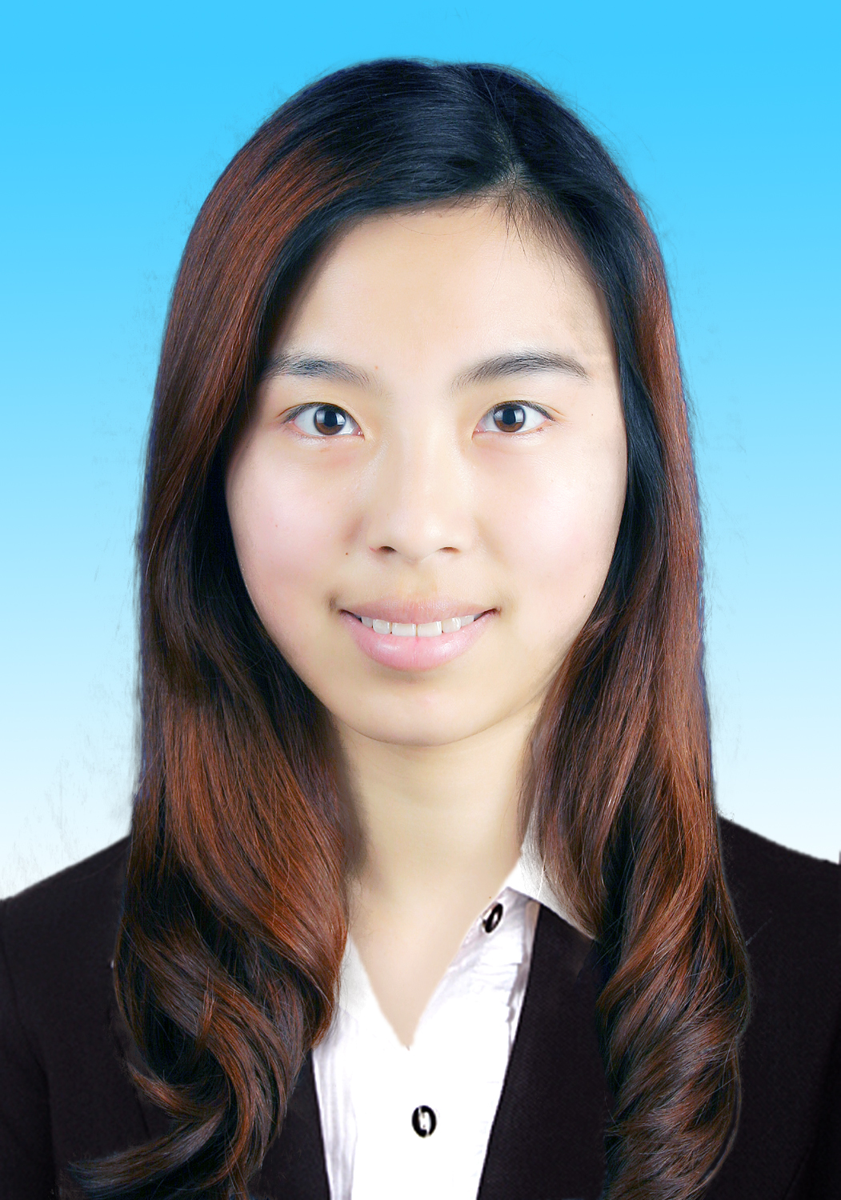
曾用名 | 无 | 最高学历 | 硕士 | 毕业学校 |  | 河南大学 |  |  |  |  |  |  |  | 所学专业 |  |  |  | 中国汉语言文学
毕业时间 | 2015.7 | 学制 | 3 | 学习形式 |  | 统招（√）委培（ ）成教（ ）自考（ ）函授（ ）研休班（ ）  电大（ ）夜大（ ）业余大学（ ）职工大学（ ）其他（ ）
身份证  号码 | 511302198901195121 |  |  |  |  | 特长 | 写作、摄影 |  |  |  | 外语种及水平 |  |  |  |  | CET6 |  |  |  | 健康状态 |  | 健康
籍贯 | 四川  南充 | 家庭  详细地址 |  | 南充市西充县博雅馨城 |  |  |  |  |  | 邮政编码 |  | 637205 |  |  |  | 联系电话 |  |  |  | 18328637868
所在单位、部门 | 四川太极大药房营运部 |  |  |  | 应聘岗位 |  |  | 营运部副经理 |  |  |  |  | 进集团时间 |  |  | 2016.7.1 |  |  |  | 身高 |  | 158
 |  |  |  |  |  |  |  |  |  |  |  |  |  |  |  |  |  |  |  | 血型 |  | O型
学习经历 | 起止时间 |  |  | 学校、系别 |  |  | 学历 |  |  |  | 专业 |  |  |  | 就读形式 |  |  |  | 证明人
学习经历 | 2012.9-2015.7 |  |  | 河南大学  文学院 |  |  | 硕士研究生 |  |  |  | 中国现当代文学 |  |  |  | 全日制 |  |  |  | 李国平
学习经历 | 2008.9-2012.7 |  |  | 河南大学文学院 |  |  | 本科 |  |  |  | 中国语言文学 |  |  |  | 全日制 |  |  |  | 周青
培训经历 | 所在单位 |  |  | 起止时间 |  |  | 培训内容 |  |  |  | 培训  组织者 |  |  |  | 培训结果 |  |  |  | 证明人
培训经历 | 四川太极大药房 |  |  | 2016.12.10 |  |  | 如何利用中医馆营销中药 |  |  |  | 四川科盟集团 |  |  |  | 达标 |  |  |  | 王晓燕
培训经历 | 四川太极大药房 |  |  | 2016.10.22-23 |  |  | 和熙论坛 |  |  |  | 扬子江药业 |  |  |  | 合格 |  |  |  | 何莉莎
培训经历 | 四川太极大药房 |  |  | 2016.9.29 |  |  | 药事服务中的有效沟通 |  |  |  | 赛诺菲 |  |  |  | 合格 |  |  |  | 李坚
工作经历 | 起止时间 |  |  | 所在单位 |  |  | 所在部门 |  |  |  | 职务  （岗位） |  |  |  | 离岗原因 |  |  |  | 证明人
工作经历 | 2015.7-2016.6 |  |  | 四川省文联 |  |  | 《现代艺术》杂志社 |  |  |  | 责任编辑 |  |  |  | 合同期满 |  |  |  | 蒲秀政
对应聘岗位的认识 | 戴着数据的镣铐，跳国内一流的芭蕾，既充满挑战，又十分刺激。愿做勤奋的舞者，与团队同成长共优秀，2年内登上国内一流的舞台。

